
COLEGIO DEL PRADO

“ALUMINIO”

ALUMNOS:
- FERNÁNDEZ VALERIA.
- ESPEJO FRANCISCO.
- MOLINA LAUTARO.
- JOFRE LUJAN.

PROFESOR: FRANKLIN GASPAR.
7º A

2023

INDICE

Introducción……………………………………………………………………………………………………..Pág. 3
Aluminio……………………………………………………………………………………………………………Pág. 4
Un poco de la historia del Aluminio……………………………………………………….Pág. 4
Propiedades y características…………………………………………………………………Pág. 5
Usos……………………………………………………………………………………………………….Pág. 6
Principales minerales del Aluminio………………………………………………………..Pág. 6
Producción primaria del Aluminio……………………………………………………………………..Pág. 7
Proceso Bayer.……………………………………………………………………………………………….....Pág. 7
Conminución…………………………………………………..…………………………………………………Pág. 7
Electrolisis…………………………………………………………………………………………………………Pág. 8
Hall Heroult………………………………………………………………………………………………………Pág. 8
Producción secundaria del Aluminio……………………………………….……………………....Pág. 9
Reacción Rodox………………………………………………………………………………………………..Pág. 9
Reacción Rodox………………………………………………………………………………………………..Pág. 10
Reacción Rodox………………………………………………………………………………………………..Pág. 11
Reacción de Faraday………………………………………………………………………………………..Pág. 12
Reacción de Faraday………………………………………………………………………………………..Pág. 13
Reacción de Faraday………………………………………………………………………………………..Pág. 14
Bibliografía……………………………………………………………………………………………………….Pág. 15

INTRODUCCIÓN
El aluminio es un metal no ferroso de color gris. En estado puro es blando, razón por la cual se alea prácticamente siempre para mejorar sus propiedades mecánicas. El aluminio es el elemento metálico más abundante, pero no se encuentra en forma de mineral nativo en la naturaleza, sino formando parte de compuestos con otros elementos químicos. El principal mineral que se usa como fuente de aluminio es la bauxita. Presenta buena conductividad eléctrica y térmica y también buena reflectividad. Es resistente a la corrosión por agua de mar y en estado puro resiste el ataque de muchos ácidos. Es bastante barato por lo que su uso está muy extendido, además de por su abundancia. Es muy dúctil y maleable y además se recicla con facilidad.

Historia del Aluminio

El aluminio forma parte de la corteza terrestre en una proporción aproximada al 8%, lo cual le hace ser el elemento químico más abundante después del oxígeno, el 47% y el silicio, el 28%. No se presenta puro en la naturaleza, sino que aparece combinado fundamentalmente con el oxígeno. Por ello, la tarea de aislarlo resultó larga y extremadamente difícil y solo fue posible cuando se descubrió la electricidad y más tarde cuando BERZELIUS desarrolló, hacia 1.800, la teoría de electrolisis.
Sin embargo, faltaba todavía por encontrar un procedimiento industrial que permitiera obtener en cantidad el aluminio. Ello se logra, en el año 1.886, de una manera simultánea y casual por dos jóvenes científicos de 22 años que se encuentran en puntos geográficamente alejados: Paul Louis Toussaint Hérault que trabajaba en Gentilly (Francia) y Charles Martin Hall, que desarrollaba sus investigaciones en Oberlin, Ohio (Estados Unidos)
El descubrimiento de ambos, que se basaba en la electrólisis de la alúmina previamente disuelta en un baño de criolita fundida, dio origen al procedimiento denominado Hall-Herault que se ha mantenido hasta la fecha con sucesivas variaciones tecnológicas que no afectaron a los principios del proceso. Hoy en día, cientos de fábricas esparcidas por el mundo producen, basándose en este proceso, millones de toneladas de aluminio con pureza superior al 99%, haciendo que este metal sea el de mayor producción mundial entre los "no férreos".
Los primeros trabajos para la obtención del aluminio se realizaron sobre tierras arcillosas que contenían altos porcentajes de nuestro metal. Pero fue en 1.821 cuando se descubrió un yacimiento de un tipo de arcilla en un lugar próximo a la ciudad francesa de Baux que contenía un alto porcentaje de hidróxidos de aluminio. Ello dio origen a que a partir de esas fechas el citado mineral pasara a denominarse con el nombre de bauxita.
En el año 1.887, el austriaco Karl J. Bayer logró un proceso para la obtención de la alúmina, Al2O3, a partir de la bauxita mediante la siembra de finos de trihidrato de alúmina en una solución de aluminato sódico. Prosiguiendo sus trabajos en 1.892 consiguió producir aluminato por digestión cáustica de bauxita a 1700º C. en recipientes a presión. La combinación de estos dos descubrimientos conforma el proceso Bayer de obtención de alúmina, mantenido prácticamente sin cambios hasta la fecha en su concepción original y el cual podemos seguir con detalle más adelante.

Propiedades y Características.
El aluminio es un metal plateado muy ligero. Su masa atómica es 26,9815, tiene un punto de fusión de 660ºC y un punto de ebullición de 2.467ºC, y una densidad relativa a 2,7 kg/m3. Es un metal muy electropositivo y extremadamente reactivo.
Al contacto con el aire se cubre rápidamente con una capa dura y transparente de óxido de aluminio que lo protege de la corrosión.
- Numero atómico, 13
- Símbolo, Al
- Peso atómico, 26.98
- Densidad: 2.70
- Estado a temperatura ambiente, Solido
- Punto de fusión: 660.32ºC
- Punto de ebullición: 2,519ºC
- Numero de isotopos, 22

- Propiedades Físicas
Bajo punto de fusión(660ºC) y ebullición. (2,519ºC)
Densidad moderada. (2,7 g/cm³)
Excelente conductividad térmica (2,37 W/cmk) y eléctrica. (0,377 10⁶/cm)
Color grisáceo-plateado.
Blando, dúctil, de textura metálica e inodoro.
Es un metal anti-ferromagnético.
- Propiedades Químicas
Alta resistencia a la corrosión.
Estado de oxidación común: 0,50 (+3).
Reactivo en contacto con hidróxido sódico y ácido clorhídrico.
Metal inerte.
- Propiedades Mecánicas
Metal dúctil y forjable.
Alta resistencia a la tensión y compresión.
Ligereza en comparación con otros metales, ideal para la construcción de herramientas y piezas mecánicas.

Usos
-Medios de transporte: el aluminio es muy utilizada en las industrias de coches, barcos, trenes y otros medios de transporte debido a su baja densidad, lo que permite reducir significativamente el peso de estos.
-Utensilios de cocina: Su buena conductividad térmica lo hace apto para su uso en ellos.
-Tendidos eléctricos: Debido a su bajo peso y su buena conductividad eléctrica se usa en líneas de alta tensión, necesitando menos postes para soportar los postes.
-Construcción: Se usa por su durabilidad, su resistencia a la corrosión, su ductilidad y maleabilidad, especialmente en puertas y ventanas.
-Papel de aluminio: Este uso es posible gracias a su buena maleabilidad y su facilidad para ser moldeado y deformado.
-Envases: Su estabilidad química (no reacciona ni desprende partículas a los alimentos), su ligereza, su impermeabilidad y la facilidad que presenta a la hora de ser reciclado hace que sea un metal idóneo para la fabricación de latas, botes, tetrabriks, etc.

Principales Minerales de Aluminio
El principal mineral de aluminio es la bauxita. La bauxita es una roca sedimentaria rica en aluminio, compuesta principalmente por óxidos de aluminio, hidróxidos de aluminio y minerales de arcilla. Otros minerales de aluminio incluyen la criolita y la caolinita, aunque no se utilizan ampliamente en la producción de aluminio.

BAUXITA ALÚMINIA ALUMINIO
PROCESO BAYER PROCESO
HALL- HEROULT
- La primera etapa se obtiene la bauxita por explotación de sus yacimientos.
- La segunda etapa, se produce la alúmina o el utilizando el proceso Bayer.
- La tercera etapa, se obtiene el aluminio metálico por reducción electrolítica de la alúmina pura en un baño de criolita fundida.

Producción Primaria del Aluminio:

BAUXITA

La producción de aluminio comienza con la extracción de la bauxita como materia prima, un tipo de suelo arcilloso que se encuentra en un cinturón alrededor del ecuador. La bauxita se extrae a unos pocos metros por debajo del nivel del suelo.

PROCESO BAYER

CONMINUCIÓN
Triturado de la bauxita: La bauxita se transporta a las plantas, donde se lava la arcilla y se pasa la bauxita a través de una trituradora.
La alúmina, u óxido de aluminio, se extrae de la bauxita mediante su refinado.
Proceso de refinación: La alúmina se separa de la bauxita utilizando una solución caliente de sosa cáustica y cal. La sosa disuelve los minerales de aluminio, pero no los otros componentes de la bauxita, que permanecen sólidos. Las reacciones químicas que ocurren en esta etapa, llamada "digestión" son las siguientes:
Al(OH)₃ + OH⁻ + Na* → Al(OH)₄⁻ + Na*
AlO(OH)₂ + OH⁻ + H₂O + Na* → Al(OH)₄⁻ + Na*
La temperatura de la digestión se escoge en función de la composición de la bauxita. Para disolver el hidróxido de aluminio basta una temperatura de 140ºC, pero para la mezcla de hidróxido y óxido hace falta subir hasta unos 240ºC.
A continuación, se retiran de la solución los sólidos no disueltos, principalmente en un decantador seguido de unos filtros para eliminar los últimos restos. Los sólidos recogidos en el decantador, llamados “lodo rojo”, se tratan para recuperar la sosa no reaccionada, que se recicla al proceso.
La solución de Al(OH)4-, ya libre de impurezas, se precipita de forma controlada para formar hidróxido de aluminio puro. Para favorecer la cristalización se opera a baja temperatura y se “siembra” la solución con partículas de hidróxido de aluminio.
Al(OH)₄⁻ + Na* → Al(OH)₃ + OH⁻ + Na*
Al(OH)₄⁻ + Na* → Al(OH)₃ + OH⁻ + Na*
La solución de sosa libre de aluminio es concentrada en unos evaporadores y reciclada al comienzo del proceso.
Por último, el hidróxido se calienta a unos 1050ºC, en una operación llamada “calcinación”, para convertirlo en alúmina, liberando vapor de agua al mismo tiempo.
2 Al(OH)₃ → Al₂O₃ + 3 H₂O
La alúmina obtenida se utiliza principalmente para producir aluminio mediante electrólisis.
Electrólisis
Proceso Hall-Heroult.
Proceso de refinado: La siguiente fase es la planta de metal. Aquí, la alúmina refinada es disuelta dentro de una cuba electrolítica revestida interiormente de carbón en un baño electrolítico con criolita (Na2AlF6) fundida, se transforma en aluminio.
Se necesitan tres materias primas diferentes para fabricar aluminio: óxido de aluminio, energía eléctrica y carbono.
La electricidad pasa del cátodo negativo al ánodo positivo, ambos fabricados en carbono. El carbono del ánodo reacciona con el oxígeno de la alúmina y forma CO_{2.}

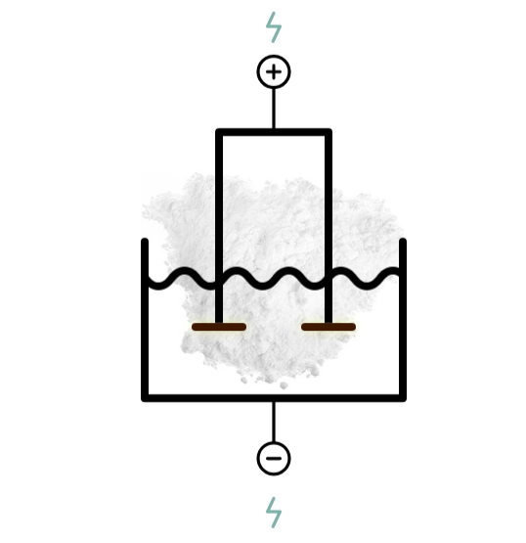
Figura Nº1. Electrolisis. Ilustración de ánodos y polvo de alúmina.
La alúmina se descompone en aluminio y oxigeno molecular. El resultado es aluminio líquido, que ya se puede extraer de las cubas electrolíticas. Como el aluminio líquido es más denso que la criolita se deposita en el fondo de la cuba, de forma que queda protegido de la oxidación a altas temperaturas. El oxígeno se deposita sobre los electrodos de carbón, quemándose y produciendo el CO2.
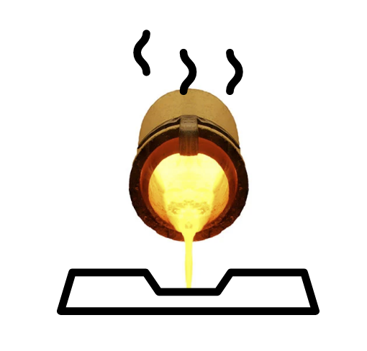
Figura Nº2. Aluminio líquido. Ilustración vertida de aluminio líquido.

Producción secundaria de Aluminio
El reciclaje de chatarra de aluminio requiere únicamente el 5 por ciento de la energía utilizada para fabricar la misma cantidad de aluminio primario.
El aluminio se puede reciclar una y otra vez con una eficiencia del 100%. Dicho de otra forma, ninguna de las cualidades naturales del aluminio se pierde en el proceso de reciclaje.

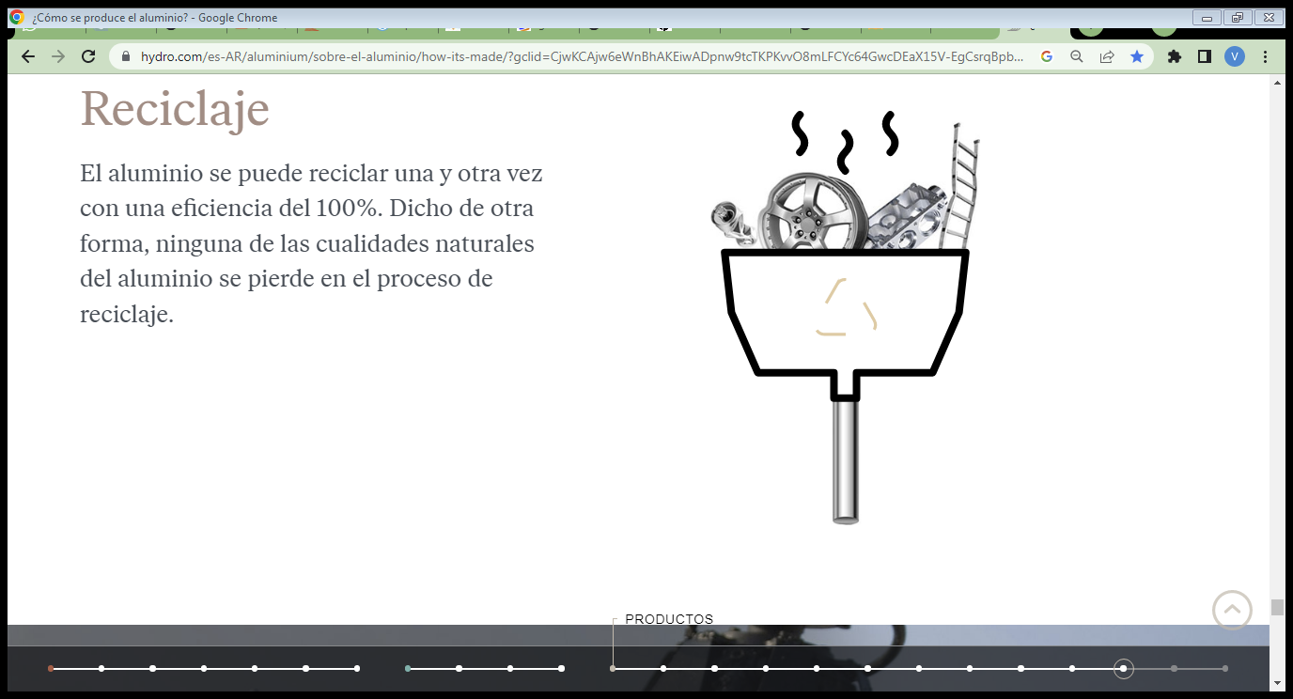

Figura Nº4. Reciclaje. Ilustración de una fundición de productos de aluminio.
Reacción Redox
Una reacción redox, abreviatura de reacción de reducción-oxidación, es una reacción química en la que ocurre una transferencia de electrones entre especies químicas. Estas reacciones implican la oxidación de una especie química (pérdida de electrones) y la reducción de otra especie química (ganancia de electrones). La transferencia de electrones es lo que impulsa el cambio químico y la generación de productos diferentes.
En una reacción redox, hay dos componentes clave: el agente oxidante y el agente reductor. El agente oxidante es la especie química que acepta electrones y se reduce, mientras que el agente reductor es la especie química que cede electrones y se oxida. Es importante destacar que la oxidación y la reducción ocurren simultáneamente, ya que no se pueden producir sin la otra.
La reacción redox se puede representar mediante semirreacciones de oxidación y reducción separadas. La semirreacción de oxidación muestra la pérdida de electrones, mientras que la semirreacción de reducción muestra la ganancia de electrones. Estas semirreacciones se combinan para formar la ecuación global de la reacción redox.
Una forma común de representar una reacción redox es mediante el uso de números de oxidación. Los números de oxidación indican el estado de oxidación de los átomos en una molécula o ion. Durante una reacción redox, los números de oxidación cambian a medida que los átomos ganan o pierden electrones.
La reacción redox puede ocurrir de forma espontánea o no espontánea, dependiendo de la diferencia en la tendencia de oxidación de las especies químicas involucradas. Si hay una diferencia significativa en la tendencia de oxidación, la reacción será espontánea y liberará energía. Si la diferencia es pequeña, es posible que se requiera una fuente externa de energía para que la reacción ocurra.
Las reacciones redox tienen muchas aplicaciones prácticas, como en las pilas y baterías, la corrosión de metales, la fotosíntesis, la respiración celular y la industria química en general. Son fundamentales para comprender y estudiar los procesos químicos y su papel en la transformación de sustancias.

¿Qué conexión tienen con la Electrolisis?

La electrólisis es un proceso químico en el cual una corriente eléctrica se utiliza para inducir una reacción redox no espontánea. A diferencia de las reacciones redox espontáneas que ocurren naturalmente, en la electrólisis, la energía eléctrica se suministra externamente para impulsar la reacción.
En la obtención de aluminio por electrólisis: La alúmina (Al2O3) es un compuesto químico que se obtiene a partir de la reacción redox espontánea entre el aluminio y el oxígeno. Sin embargo, para obtener aluminio metálico puro, es necesario reducir la alúmina a través del electrólisis, ya que esta reducción no es espontánea y requiere energía externa.
Proceso Hall-Héroult: En este proceso industrial, se utiliza una celda electrolítica en la que la alúmina fundida se descompone en aluminio líquido y oxígeno gaseoso bajo la influencia de una corriente eléctrica. La celda consta de un cátodo (donde se reduce el oxígeno) y un ánodo (donde ocurre la oxidación del aluminio). La reacción global en el cátodo y el ánodo es:
Cátodo: 2 Al³⁺(l) + 6 e⁻ → 2 Al(l)
Ánodo: 6 O²⁻(l) → 3 O2(g) + 12 e⁻
La corriente eléctrica suministrada permite la reducción del aluminio en el cátodo y la oxidación del oxígeno en el ánodo. El aluminio líquido producido en el cátodo es más denso que la alúmina fundida, lo que permite que se acumule en el fondo de la celda, mientras que el oxígeno liberado en el ánodo reacciona con los materiales del ánodo (por lo general, carbón) para formar dióxido de carbono (CO2) y monóxido de carbono (CO).
En resumen, la relación entre la reacción redox espontánea del aluminio con el oxígeno y la electrólisis se encuentra en la obtención de aluminio metálico mediante el proceso de electrólisis de la alúmina fundida. La electrólisis se utiliza para invertir la reacción espontánea de oxidación del aluminio y la reducción del oxígeno, permitiendo la obtención de aluminio puro y oxígeno gaseoso.

Ejemplo con el zinc
Semirreacción de oxidación:
Zn(s) -> Zn2+(aq) + 2e-

Semirreacción de reducción:
Cu2+(aq) + 2e- -> Cu(s)

En esta reacción, el zinc (Zn) pierde dos electrones y se oxida a iones de zinc (Zn2+), mientras que los iones de cobre (Cu2+) ganan dos electrones y se reducen a cobre metálico (Cu).
La reacción global de esta reacción redox se puede obtener al igualar el número de electrones transferidos en ambas semirreacciones:
Zn(s) + Cu2+(aq) -> Zn2+(aq) + Cu(s)
En esta reacción global, el zinc sólido (Zn) se oxida a iones de zinc (Zn2+) y los iones de cobre (Cu2+) se reducen a cobre sólido (Cu).
Es importante recordar que en una reacción redox, la cantidad total de electrones perdidos en la oxidación debe ser igual a la cantidad total de electrones ganados en la reducción para que la ecuación esté balanceada.
Las reacciones redox tienen una amplia gama de aplicaciones, desde la galvanización de metales hasta las pilas y baterías electroquímicas. Estas reacciones son de gran importancia tanto en química como en tecnología.
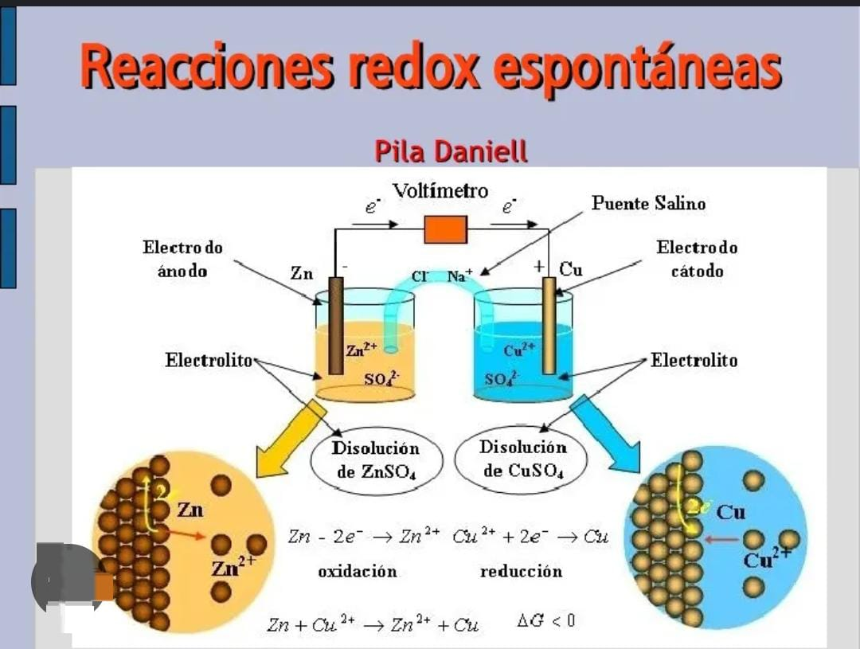

Figura Nº5. Reacción redox espontaneas.
Reacción de Faraday
La Ley de Faraday del electrólisis establece la relación entre la cantidad de sustancia producida o consumida en una reacción de electrólisis, la corriente eléctrica que pasa a través del sistema y la constante de proporcionalidad conocida como la constante de Faraday.
Aquí está la explicación de la Ley de Faraday de una manera más detallada:
- La Ley de Faraday establece que la cantidad de sustancia producida o consumida en una reacción de electrólisis es directamente proporcional a la carga eléctrica que pasa a través del sistema.
- La carga eléctrica se mide en culombios (C) y es igual al producto de la corriente eléctrica (I) en amperios (A) y el tiempo (t) en segundos (s): Q = I * t.
- La constante de proporcionalidad en la Ley de Faraday se conoce como la constante de Faraday (F), y su valor es aproximadamente 96,485 culombios por mol (C/mol).
- La cantidad de sustancia producida o consumida (n) se puede calcular utilizando la ecuación: n = Q / (F * Z), donde Z es el número de electrones transferidos en la reacción de electrólisis.
- La Ley de Faraday también establece que la cantidad de sustancia producida o consumida en una reacción de electrólisis es proporcional a los coeficientes estequiométricos de la ecuación química balanceada.
La Ley de Faraday del electrólisis relaciona la cantidad de sustancia producida o consumida en una reacción de electrólisis con la carga eléctrica que pasa a través del sistema. Es una herramienta fundamental para comprender y calcular el proceso de electrólisis y se utiliza ampliamente en la química y la electroquímica.
La Ley Unificada de la Electrólisis es una extensión de la Ley de Faraday que establece una relación más generalizada entre la cantidad de sustancia producida o consumida en una reacción de electrólisis, la carga eléctrica que pasa a través del sistema y los coeficientes estequiométricos de la ecuación química balanceada.
La Ley Unificada de la Electrólisis se basa en los siguientes principios:
La cantidad de sustancia producida o consumida (n) en una reacción de electrólisis es proporcional a la carga eléctrica (Q) que pasa a través del sistema y a los coeficientes estequiométricos (nu) de los componentes de la reacción. La ecuación generalizada es: n = F * Q / (z * nu), donde F es la constante de Faraday, z es el número de electrones transferidos y nu es el coeficiente estequiométrico.
La carga eléctrica (Q) se puede determinar multiplicando la corriente eléctrica (I) por el tiempo (t): Q = I * t.
La constante de Faraday (F) es la cantidad de carga eléctrica necesaria para transferir un mol de electrones y su valor es aproximadamente 96,485 culombios por mol (C/mol).
El número de electrones transferidos (z) se determina a partir de la ecuación química balanceada de la reacción de electrólisis.
La Ley Unificada de la Electrólisis es una generalización de la Ley de Faraday que incluye los coeficientes estequiométricos de la ecuación química balanceada. Esta ley proporciona una relación más completa para calcular la cantidad de sustancia producida o consumida en una reacción de electrólisis y es ampliamente utilizada en la química y la electroquímica
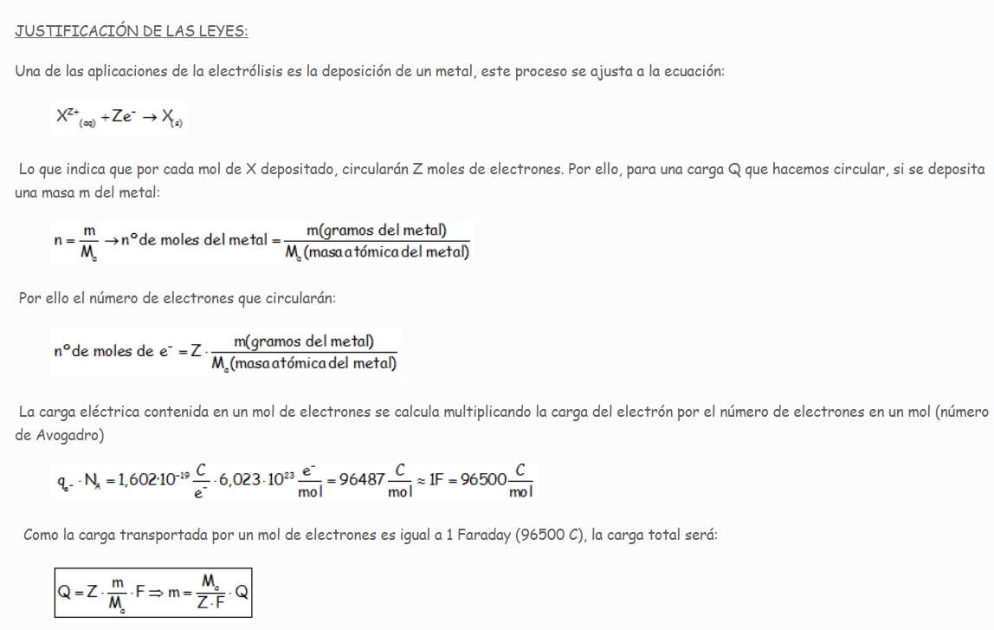

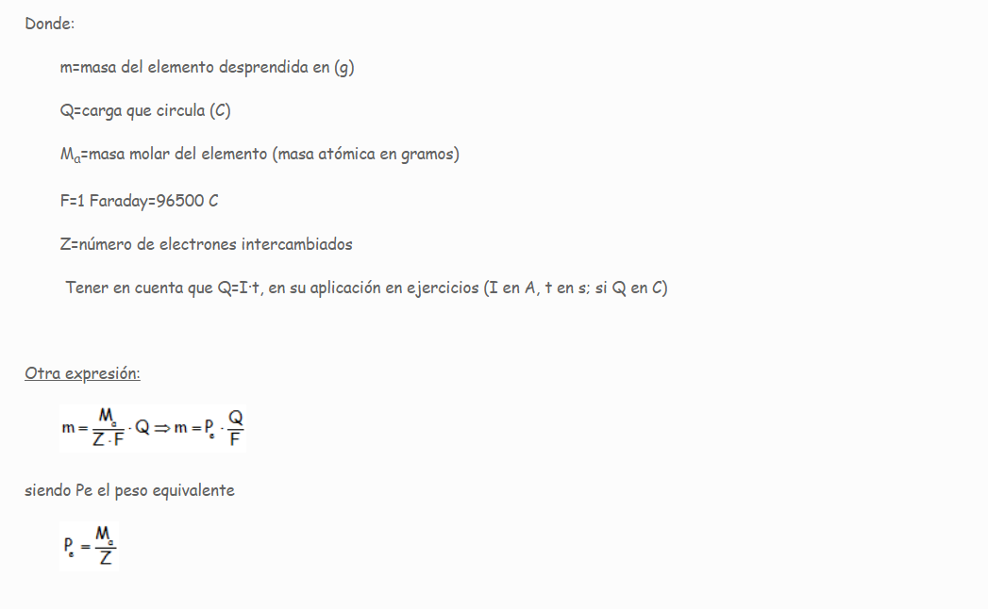

BIBLIOGRAFIA
- https://www.quimica.es/enciclopedia/Proceso_Bayer.html#:~:text=En%20el%20proceso%20Bayer%2C%20la,la%20bauxita%2C%20que%20permanecen%20s%C3%B3lidos.
- https://www.hydro.com/es-AR/aluminium/sobre-el-aluminio/how-its-made/?gclid=CjwKCAjw6eWnBhAKEiwADpnw9tcTKPKvvO8mLFCYc64GwcDEaX15V-EgCsrqBpbCzEyM-QLuZOzvyBoCjR0QAvD_BwE
- https://www.alu-stock.es/es/informacion-tecnica/el-aluminio/#:~:text=Metalurgia%20del%20aluminio,donde%20se%20separa%20del%20aluminio
- https://core.ac.uk/download/pdf/61904944.pdf

